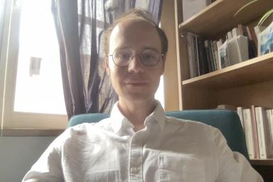 Jan Dvorak Maître de conférences en linguistique française à l’Université Toulouse Jean Jaurès,Département Lettres modernes, Cinéma et Occitan, Laboratoire Cognition, Langues, Langage, Ergonomie (CLLE). Cours de linguistique française s’adressant à des étudiants en L1. Préparation à l’épreuve de langue du XVIIIe siècle à l’agrégation externe de lettres modernes.

Publications

Article dans une revue (2)

L’opposition -ci/-là/∅ avec le déterminant démonstratif dans le français oral informel
Jan Dvorak
SHS Web of Conferences, 2022, 8e Congrès Mondial de Linguistique Française, 138, ⟨10.1051/shsconf/202213811007⟩
Article dans une revue
hal-03704704v1
L’emploi du démonstratif TEN avec l’adjectif superlatif en tchèque
Jan Dvořák
Scolia [sciences cognitives, linguistique et intelligence artificielle / revue de linguistique], 2021, pp.141 - 166. ⟨10.4000/scolia.1823⟩
Article dans une revue
hal-03704705v1

Thèse (1)

Les emplois adnominaux des démonstratifs tchèques et français dans la langue orale informelle
Jan Dvořák
Linguistique. ENS de Lyon - Université de Lyon, 2021. Français. ⟨NNT : ⟩
Thèse
tel-04369318v1

